Биология. Эволюция. Н-1 за 4.12 и 11. 12
- Пользуясь ссылкой file:///C:/Users/Root/Desktop/konstantinov_obshhaja_biologija.pdf,
Сделайте письменную работу по теме « Эволюция» по плану:
План:
- Эволюционные идеи в античном мире.
- Состояние естественно-научных знаний в Средние века и эпоху Возрождения.
- Эпоха Возрождения.
- Предшественники дарвинизма.
- Развитие эволюционных идей в XVIII — начале XIX в.
- Эволюционная теория Ж. Б.Ламарка.
- Эволюционное учение Ч.Дарвина.
- Основные положения теории эволюции Ч.Дарвина.
- Микроэволюция. Концепция вида.
- Механизмы эволюции. Учение о естественном отборе.
- Естественный отбор в природных популяциях.
- Возникновение приспособлений.
- Видообразование.
- Макроэволюция.
- Доказательства эволюции.
- Основные направления эволюционного процесса.
- Выполните тест:
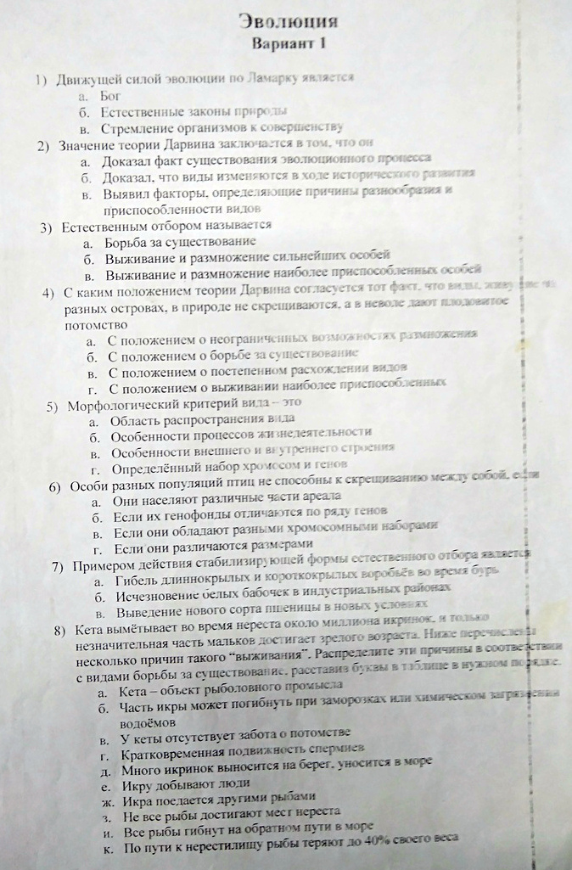
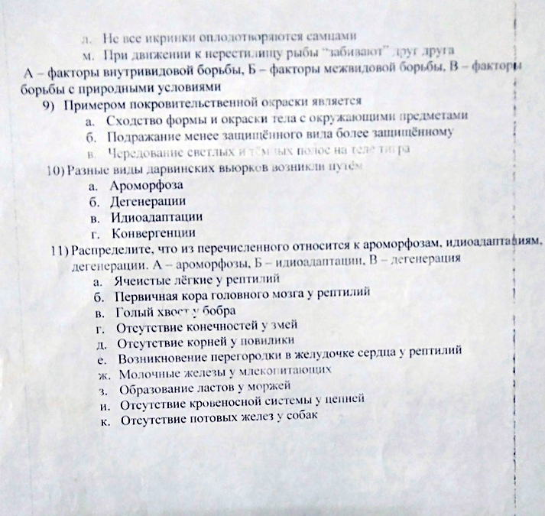

- По предыдущей теме: « Селекция» выполните тест:

